- Начислен транспортный налог в сумме 6524.руб.
- Доначислим налог 20.03.2026г на сумму 273 руб.: через Операцию, вверенную вручную формируем проводку Дт 91.02 Кт 68.07 – 273 руб. в расходы, не принимаемые для целей налогового учета. Ничего не убираем.
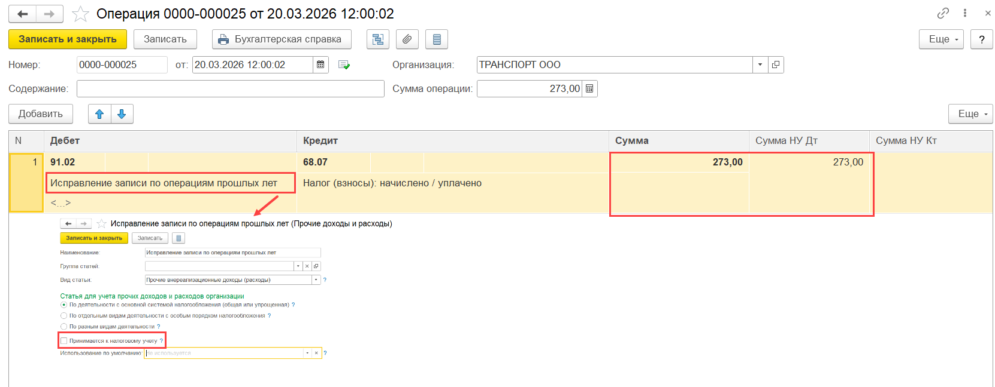

- Ручную Операцию переноса на ЕНС этой суммы не делаем.
- Проводим закрытие месяца.
- Смотрим ОСВ:
По счету 68.07 сальдо нулевое.
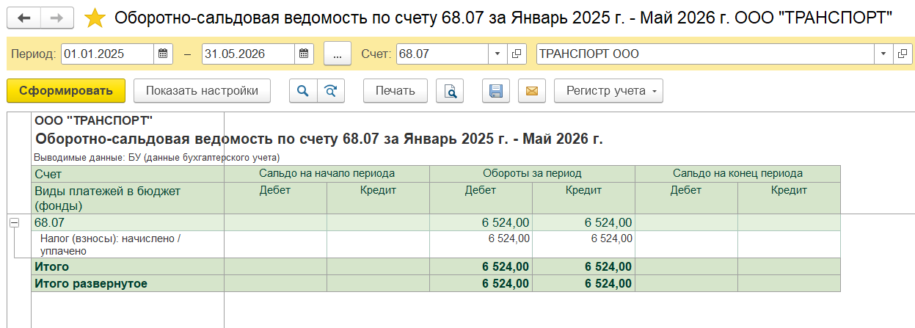
По счету 68.90 сальдо в сумме соответствующей ЕНС- 6524 руб.
